Одна хозяйка уехала по делам и забыла, что у нее на кухне осталась кошка.А у кошки были три котенка, которых надо было все время кормить.Вот наша кошка проголодалась и стала искать, что бы ей такое покушать.А на кухне никакой еды не было.Тогда кошка вышла в коридор. Но и в коридоре она тоже ничего хорошего не нашла.
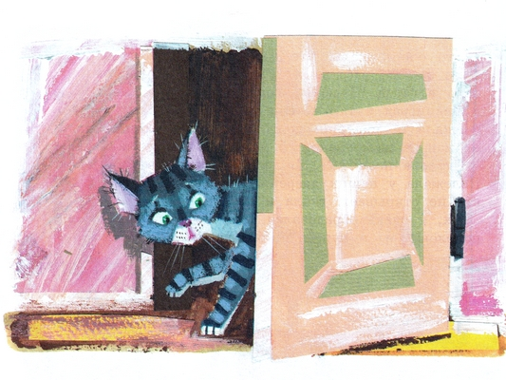Тогда кошка подошла к одной комнате и чувствует через дверь, что там чем-то приятным пахнет. И вот кошка лапкой стала открывать эту дверь.А в этой комнате жила одна тетка, которая ужасно боялась воров.И вот сидит эта тетка у окна, кушает пирожки и дрожит от страха. И вдруг видит, что дверь в ее комнату тихонько открывается.Тетка, испугавшись, говорит:– Ой, кто там?Но никто не отвечает.
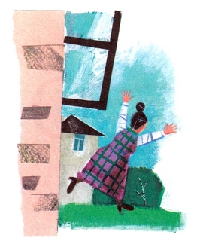
Тетка подумала, что это воры, открыла окно и выпрыгнула во двор. И хорошо, что она, дура, жила на первом этаже, а то бы небось она сломала себе ногу или что-нибудь. А тут она только немножко ушиблась и расквасила себе нос.Вот тетка побежала звать дворника, а наша кошка тем временем открыла лапкой дверь, нашла на окне четыре пирожка, слопала их и снова пошла на кухню к своим котятам.Вот приходит дворник с теткой. И видит – никого в квартире нет.Дворник рассердился на тетку – зачем она его зря позвала, – выругал ее и ушел.А тетка села у окна и снова хотела заняться пирожками. И вдруг видит: никаких пирожков нет.Тетка подумала, что это она сама их съела и от страха позабыла. И тогда она голодная легла спать.А утром приехала хозяйка и стала аккуратно кормить кошку.
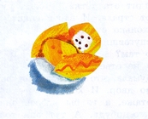
Иллюстрации: Н.Бугославская.

